我國政府退休及保險基金委託經營績效之探討

一、基金委託經營之短期績效波動性高，中長期績效偏弱，不利長期穩健經營
(一)基金委外經營之短期績效波動性高
我國政府退休及保險基金之短期績效波動性高，其中，國內委託及國外委託部分（詳附圖5：紅線、綠線），相對自行經營之波動甚大（詳附圖5：藍線），以退撫基金為例，該基金90-103年度國內委託期間之最高報酬率為35.07％、最低為-34.74％；另92-103年度國外委託期間之最高報酬率為24.94％、最低為-32.35％，其高、低報酬率相差達50個百分點以上，波動幅度甚大，其餘各退休及保險基金亦有類此情事(詳附表6)。
附表6：政府退休及保險基金委託期間之高、低報酬情形表
基金名稱 | 委託期間 |  | 最高報酬率 | 最低報酬率
舊制勞退基金 | 國內委託 | 91-103年度 | 26.73％ | -27.69％
舊制勞退基金 | 國外委託 | 96-103年度 | 18.87％ | -24.71％
新制勞退基金 | 國內委託 | 96-103年度 | 30.73％ | -34.18％
新制勞退基金 | 國外委託 | 97-103年度 | 15.22％ | -28.85％
勞保基金 | 國內委託 | 90-103年度 | 35.78％ | -32.88％
勞保基金 | 國外委託 | 94-103年度 | 16.53％ | -33.37％
國保基金 | 國內委託 | 99-103年度 | 13.16％ | -11.80％
國保基金 | 國外委託 | 無 | - | -
退撫基金 | 國內委託 | 90-103年度 | 35.07％ | -34.74％
退撫基金 | 國外委託 | 92-103年度 | 24.94％ | -32.35％
※註：1.資料來源，表內各基金運用管理機關，本研究整理。

附圖5：政府退休及保險基金歷年年度績效表現
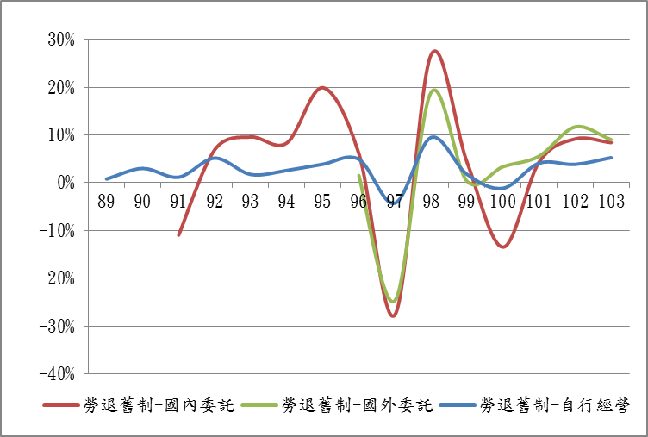  舊制勞退基金 | 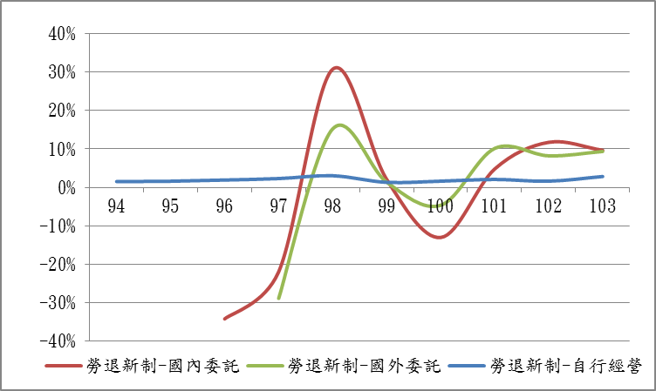  新制勞退基金
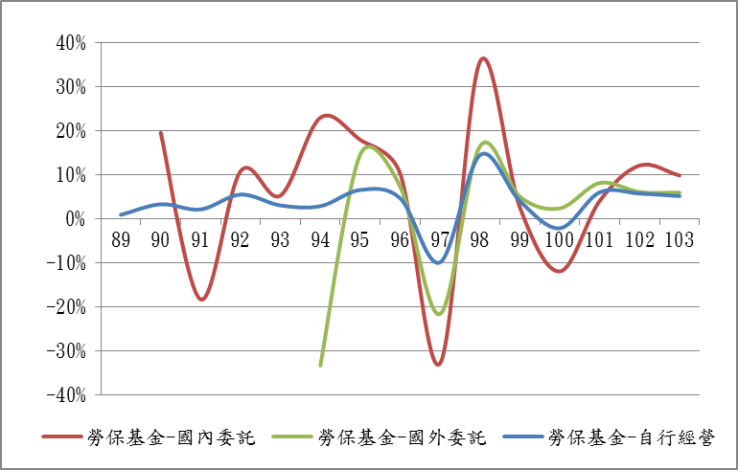  勞保基金 | 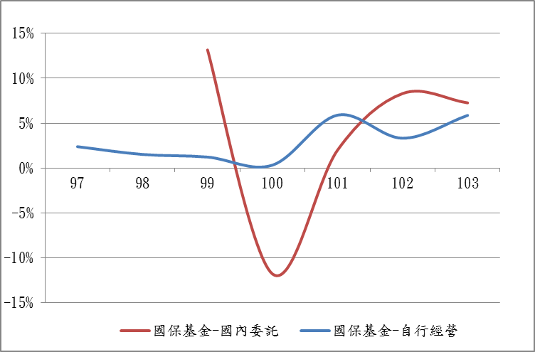  國保基金
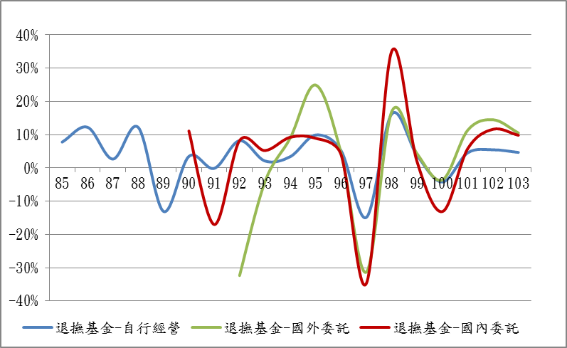  退撫基金 | 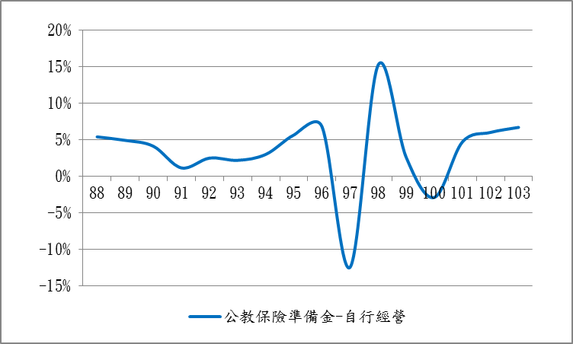  公保準備金
※註：1.資料來源，圖內各基金運用管理機關，本研究整理。
(二)基金委外經營之中長期績效表現偏弱
政府退休及保險基金103年度之「國內」委託報酬介於7％～10％，最近5年則下滑為1％～4％，最近10年再降至1％～3％（詳附表7及附圖6）；另就「國外」委託報酬以觀，103年度投資績效介於5％～11％，最近5年及10年之投資績效亦逐步下滑，分別為5％～8％及4％～6％（詳附表8及附圖7）。顯見無論國內或國外委託經營，其中、長期績效表現偏弱。
附表7：103年底(基準日)政府退休及保險基金「國內委託」經營之短、中、長期績效表 單位：％
基金別 | 最近1個年度 | 最近3個年度 | 最近5個年度 | 最近10個年度 | 委託開始迄基準日
勞保基金 | 9.87 | 8.34 | 1.52 | 2.60 | 2.20
退撫基金 | 9.84 | 8.75 | 1.82 | 1.97 | 1.85
新制勞退 | 9.66 | 8.78 | 3.72 | - | 4.19
舊制勞退 | 8.40 | 7.21 | 2.07 | 2.68 | 2.78
國保基金 | 7.26 | 5.69 | 1.90 | - | 1.90
※註：1.資料來源：表內各基金運用管理機關，本研究整理。
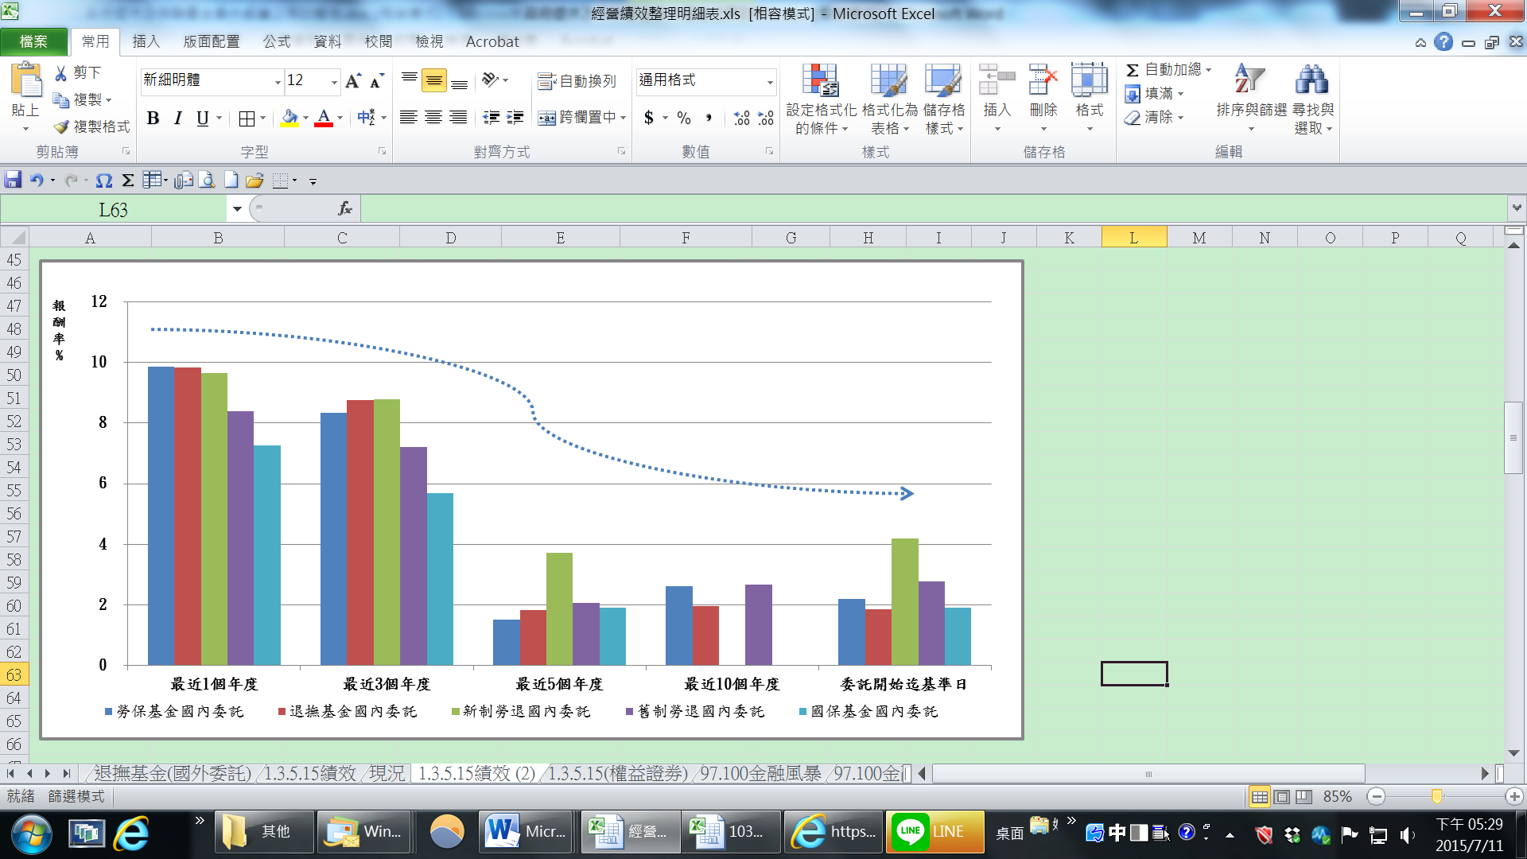
附圖6：103年底(基準日)政府退休及保險基金「國內委託」經營之短、中、長期績效圖

※註：1.資料來源，圖內各基金運用管理機關，本研究整理。

附表8：103年底(基準日)政府退休及保險基金「國外委託」經營之短、中、長期績效表 單位：％
基金別 | 最近1個年度 | 最近3個年度 | 最近5個年度 | 最近10個年度 | 基金委託迄基準日
退撫基金 | 10.54 | 12.19 | 7.73 | 5.01 | 4.80
新制勞退 | 9.35 | 9.18 | 6.40 | - | 6.23
舊制勞退 | 9.19 | 9.15 | 6.95 | - | 6.59
勞保基金 | 5.97 | 6.71 | 5.81 | 4.43 | 4.43
※註：1.資料來源：表內各基金運用管理機關，本研究整理。
2.國保基金在103年底以前無國外委託經營。
附圖7：103年底(基準日)政府退休及保險基金「國外委託」經營之短、中、長期績效圖
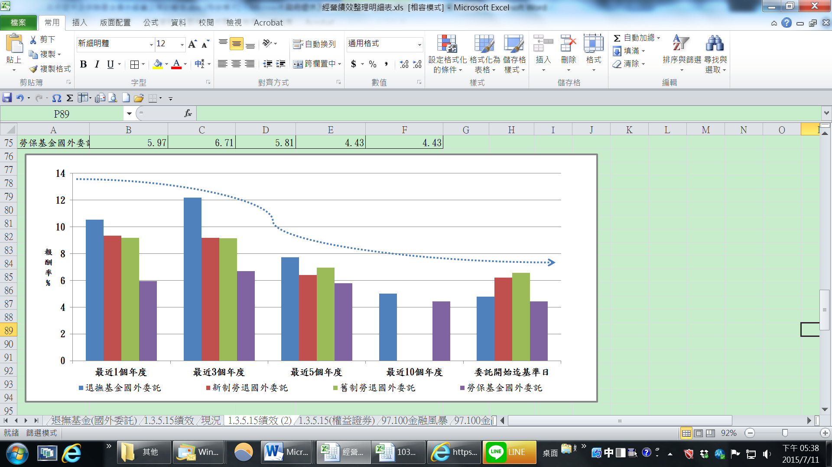

※註：1.資料來源，圖內各基金運用管理機關，本研究整理。

